MOS管数据手册参数详解：

[https://blog.csdn.net/xuhao0258/article/details/119860646?ops_request_misc=%257B%2522request%255Fid%2522%253A%2522166204098916782395361618%2522%252C%2522scm%2522%253A%252220140713.130102334..%2522%257D&request_id=166204098916782395361618&biz_id=0&utm_medium=distribute.pc_search_result.none-task-blog-2~all~sobaiduend~default-2-119860646-null-null.142^v44^pc_ran_alice&utm_term=mos%E7%AE%A1vds&spm=1018.2226.3001.4187](https://blog.csdn.net/xuhao0258/article/details/119860646?ops_request_misc=%257B%2522request%255Fid%2522%253A%2522166204098916782395361618%2522%252C%2522scm%2522%253A%252220140713.130102334..%2522%257D&request_id=166204098916782395361618&biz_id=0&utm_medium=distribute.pc_search_result.none-task-blog-2~all~sobaiduend~default-2-119860646-null-null.142%5ev44%5epc_ran_alice&utm_term=mos%E7%AE%A1vds&spm=1018.2226.3001.4187)

**MOS管寄生电容和寄生体二极管：**

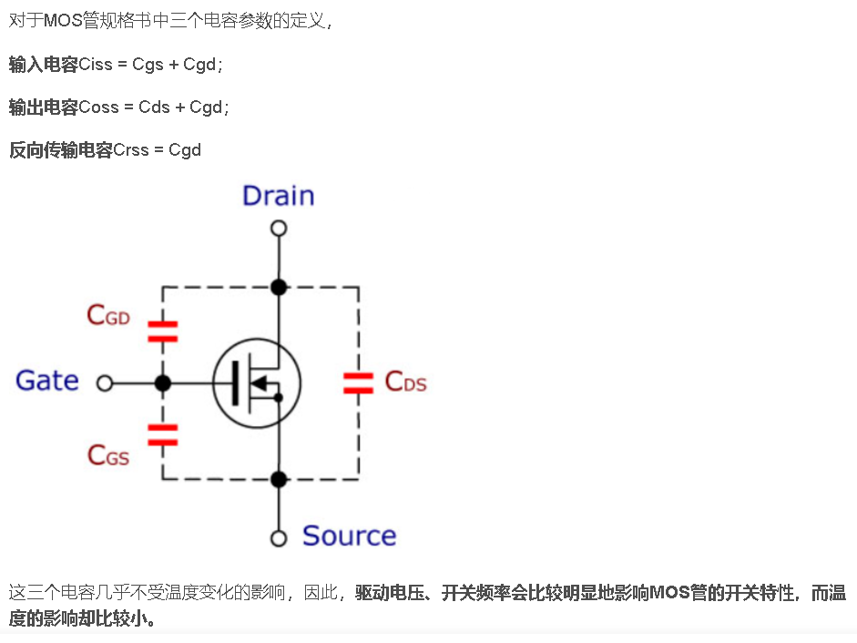

1. 米勒电容：Cgd（会导致mos发热，损耗大）

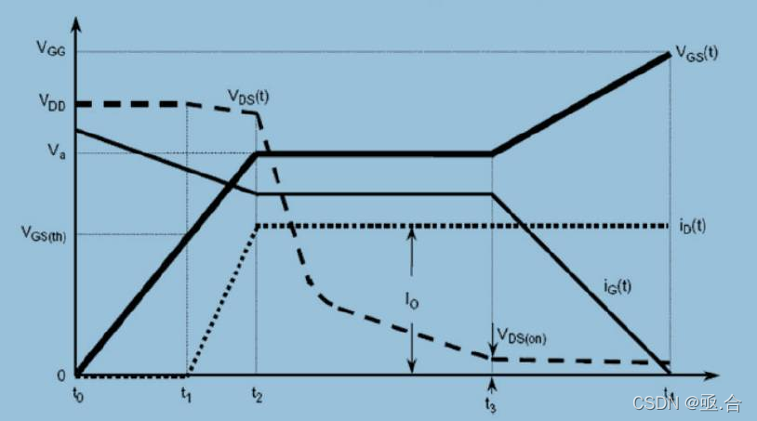

米勒效应在MOS驱动中臭名昭著，他是由MOS管的米勒电容引发的米勒效应，在MOS管开通过程中，GS电压上升到某一电压值后GS电压有一段稳定值，过后GS电压又开始上升直至完全导通。为什么会有稳定值这段呢？因为，在MOS开通前，D极电压大于G极电压，MOS寄生电容Cgd储存的电量需要在其导通时注入G极与其中的电荷中和，因MOS完全导通后G极电压大于D极电压。米勒效应会严重增加MOS的开通损耗。（MOS管不能很快得进入开关状态，开关时间变长，从而会导致mos发热

解决办法：

1．增大驱动功率：使用mos驱动芯片、使用图腾柱驱动

2．gs端并联10nf电容（但是成本增大）

3．在pwm信号与mos管G极串联的那个电阻并联上一个肖特基二极管(后面有解释这个电阻的作用)

原因：当pwm从高电平变成低电平时，pwm输出为0v，等同于接地，由于Cgs的两端电压不能突变，所以电压Vgp＝Vgs，这个时候如果并联肖特基二极管，由于G点电压大于P点电压，所以二极管会导通，电压Vgp立刻拉低为0.7v，这个下降速度比没有二极管时的速度快（没有二极管时Vgp电压下降速度取决于电容的时间常数RC），这样就缩短了mos管关闭时间，米勒平台耗能减少。

对于改善下降沿，在G极串阻并反向二极管时，如果MOS的VGSth比较小，会导致MOS误打开，建议提醒观众，加二极管时注意VGSth的大小

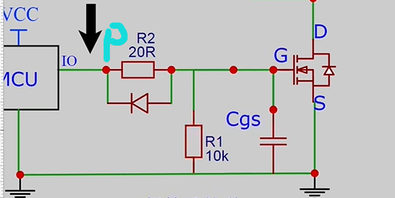

4．ZVS零电压控制（逆变和开关电源情况）

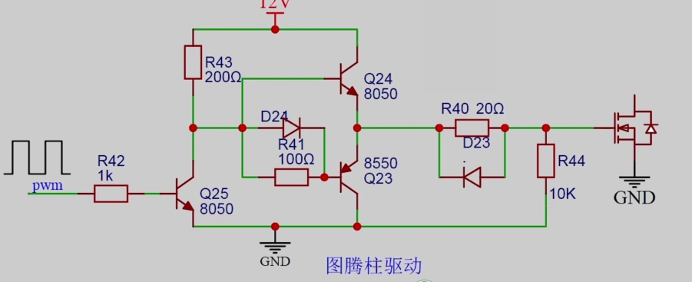

所以就出现了所谓的图腾驱动！！选择MOS时，Cgd越小开通损耗就越小。米勒效应不可能完全消失。MOSFET中的米勒平台实际上就是MOSFET处于“放大区”的典型标志。

1. 寄生电容：Cgs

Cgs容易产生振铃现象，导致震荡电压大于Vgs从而击穿mos管，振铃是由于电路震荡引起的，mos管的寄生电容Cgs、线路的寄生电感组成了LC震荡，从而产生振铃，如下图：

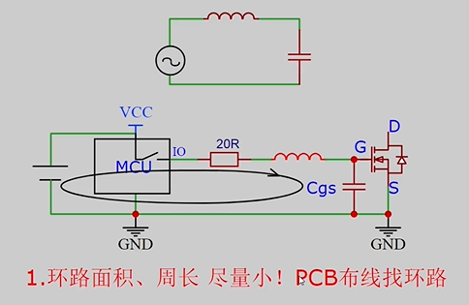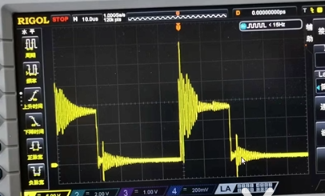

解决办法：

1. pcb环路面积、周长尽量小
2. mos管G、S两端并联TVS（瞬变抑制二极管），大部分电子工程师基本都知道是用来端口防护的，防止端口瞬间的电压冲击造成后级电路的损坏。TVS（Transient Voltage Suppressors），即瞬态电压抑制器，又称雪崩击穿二极管。它是采用半导体工艺制成的单个 PN 结或多个 PN 结集成的器件。TVS 有单向与双向之分，单向 TVS 一般应用于直流供电电路，双向 TVS 应用于电压交变的电路。如图 1 所示，应用于直流电路时单向 TVS 反向并联于电路中，当电路正常工作时，TVS 处于截止状态（高阻态），不影响电路正常工作。**当电路出现异常过电压并达到TVS（雪崩）击穿电压时，TVS 迅速由高电阻状态突变为低电阻状态，泄放由异常过电压导致的瞬时过电流到地，同时把异常过电压钳制在较低的水平，从而保护后级电路免遭异常过电压的损坏。当异常过电压消失后，TVS 阻值又恢复为高阻态。**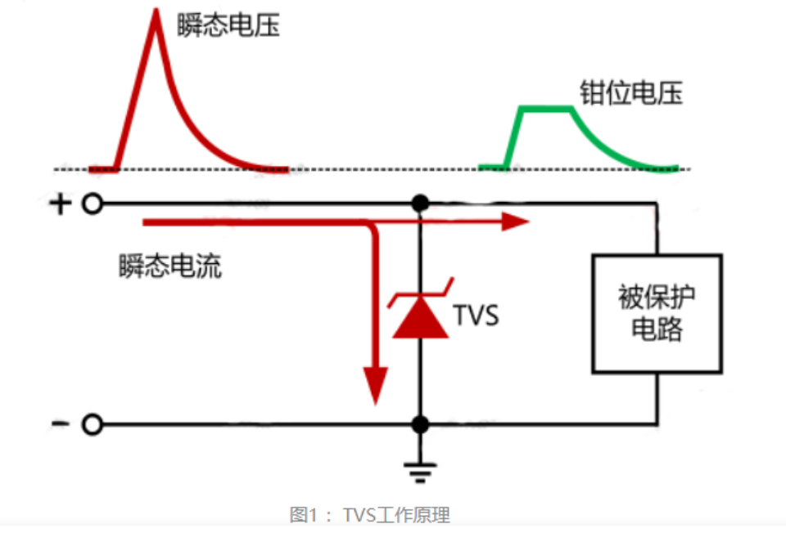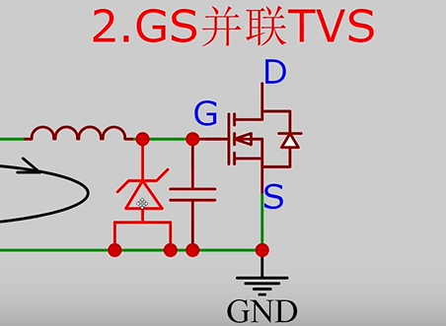
3. 在pwm信号与mos管G极串联一个10Ω到100Ω的电阻，能够消耗掉震荡的能量，但是会影响寄生电容的充电速度，影响mos管通断时间，增大mos耗能发热。

三、MOS管误导通问题：(Cgs两端并接阻容可以有效防止MOS管的误导通。)

驱动电路gs两端会并接一个电阻（下拉电阻）？

当MOS管关断时，MOS管两端应力为Vds，此时Vds向Cgd和Cgs充电，可能导致Vgs达到Vgs(th)导致MOS管误导通。

以英飞凌MOS管IMZA65R048M1H为例，相关寄生参数为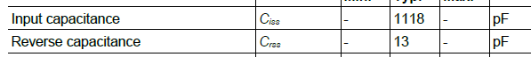

设此时应力Vds为600V，Cgs两端电压为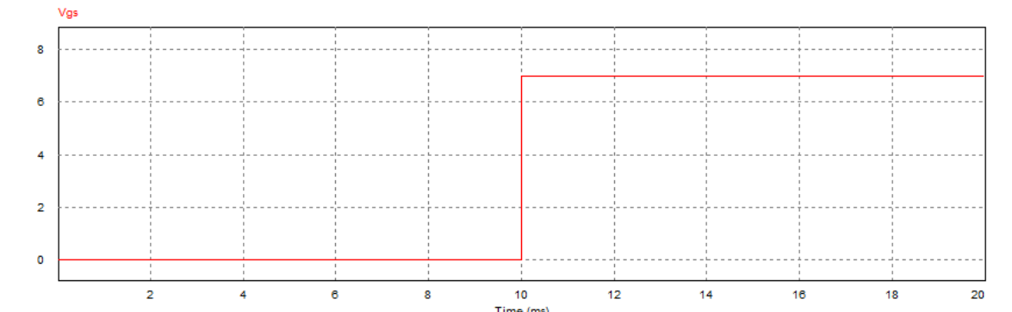

此时Vgs已经达到，管子开启电压Vgs(th)

在这里插入图片描述

如果Cgs两端并接电阻R=10k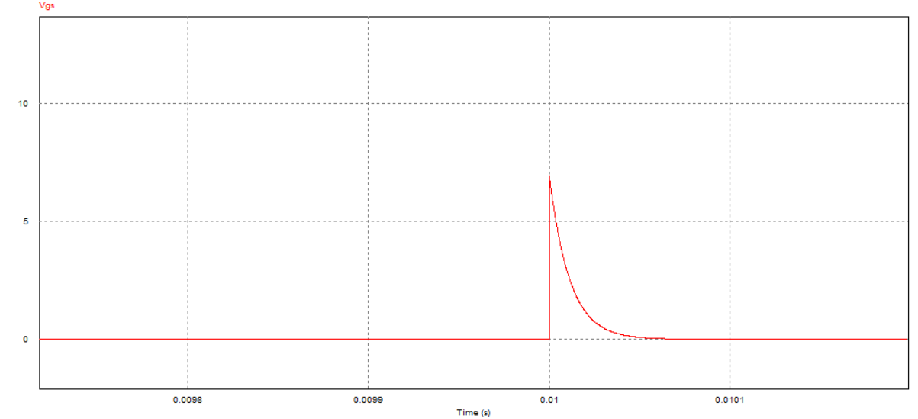

此时Vgs会慢慢降为0，Vds基本落在Cgd两端，但是还是会有一个较高的电压尖峰，此时Cgs两端并联一个2.2nF的电容，此时可以发现电压尖峰只有2.2V左右，可以有效防止MOS管的误导通。

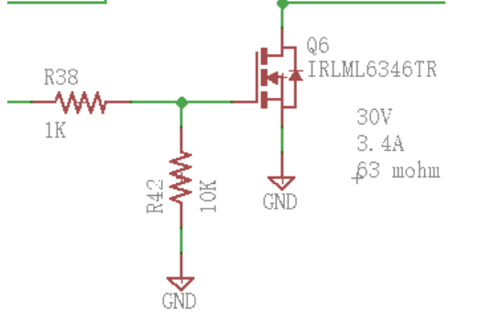

R38电阻的作用是：(前面提到的防震荡产生振铃)

1：减缓Rds从无穷大到Rds(on)(一般0.1欧姆或者更低)。

2：若不加R38电阻，高压情况下便会因为mos管开关速率过快而导致周围元器件被击穿。但R38电阻过大则会导致MOS管的开关速率变慢，Rds从无穷大到Rds（on）的需要经过一段时间，高压下Rds会消耗大量的功率，而导致mos管发热异常。

R42电阻的作用是：（防止还没提供pwm信号就误导通）

1：作为泄放电阻泄放掉G-S的少量静电，防止mos管产生误动作，甚至击穿mos管（因为只要有少量的静电便会使mos管的G-S极间的等效电容产生很高的电压），起到了保护mos管的作用。

2：为mos管提供偏置电压

四、MOS管寄生体二极管：

MOS体二极管的作用

1. [mos管](https://so.csdn.net/so/search?q=mos%E7%AE%A1&spm=1001.2101.3001.7020)本身自带有寄生二极管，作用是防止Vds过压的情况下，烧坏mos管，二极管比MOS管先烧坏而导通，防止烧坏MOS管，因为在过压对MOS管造成破坏之前，二极管先反向击穿，将大电流直接到地，从而避免MOS管被烧坏。
2. 防止管子的源极和漏极反接时烧坏MOS管，也可以在电路有反向感生电压时，为反向感生电压提供通路，避免反向感生电压击穿MOS管。

MOS管D、S端并联肖特基二极管作用

1. 保护作用：当流过SD的电流过大时可以分流一部分；对于高速开关的场合，体二极管由于开通速度过慢，导致无法迅速开通，电流无法通过，进而损坏MOS，因此并联的二极管多为快恢复或肖特基。
2. 降低损耗：MOS的体二极管压降要大于肖特基二极管，其导通损耗较大，外部并联肖特基二极管可以降低导通损耗（有待确定）。
3. 体二极管反向恢复特性差于肖特基，外部并联肖特基二极管可以降低反向恢复的损耗。

MOS 管电流方向能反吗？体二极管能过多大电流？

一：MOS 管电流方向能反向问题

我们在最开始学习 MOS 管的时候，应该都是从 NMOS 开始的，电流的方向都是从 D 到 S 的。而实际应用电路，NMOS 会有电流从 S 到 D 的情况，比如下面这个 NMOS 管防电源反接电路（仅仅是个示意图，实际电路需要多考虑一些因素）。

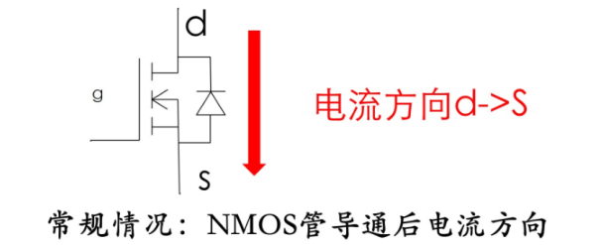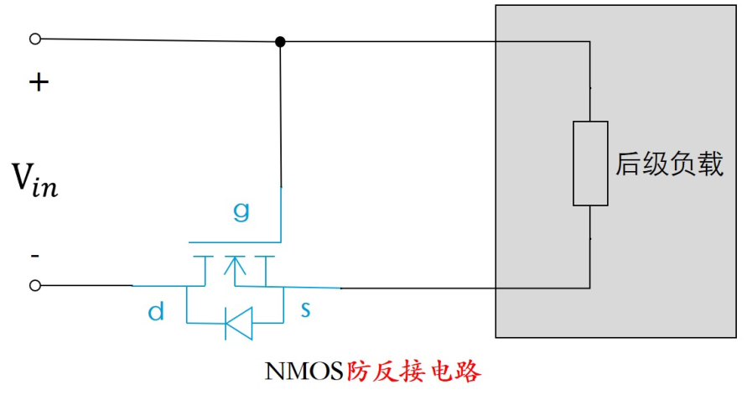

防反接功能原理如下：

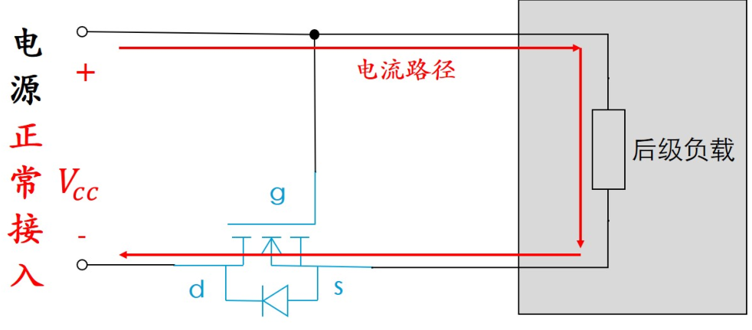

电源正极 VCC 经过后级负载电路接到体二极管，那么体二极管就会导通，于是此时 S 极的电压就约为 0.7V 左右（体二极管导通电压）。

同时栅极 G 极接的是 VCC，所以 Vgs=Vcc-0.7V>Vgsth，NMOS 管会导通。NMOS 管导通之后，导通压降基本为 0，那么 Vgs=Vcc，MOS 管维持导通状态。

这样整体电源通路就是通的，电源给后级负载供上了电，后级电路正常工作。这里有一点需要特别注意，就是此时 MOS 管的电流是 S 到 D 的，与往常我们经常见的 D 到 S 是反的。

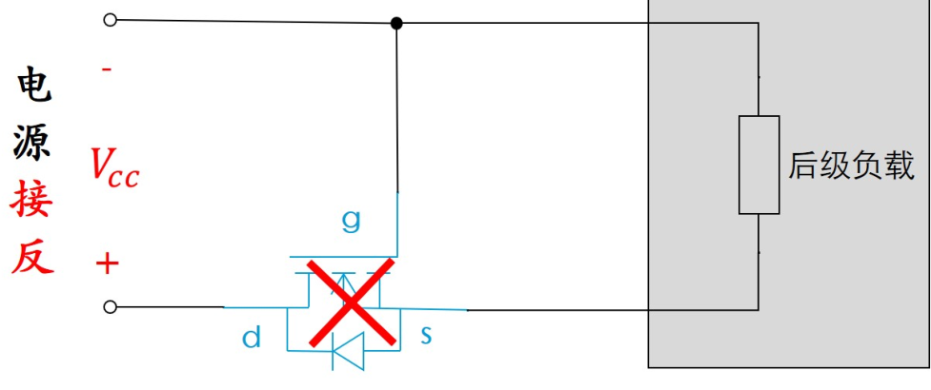

栅极 G 接电源负极，也就是 0V，S 极经过负载接到了电源负极，也就是 0V，所以 Vgs=0V，MOS 管也不导通。与此同时， D 极为 Vcc，S 极为 0V，体二极管反向偏置，也不导通，所以无法通过 NMOS 管流过电流。

对于负载来说，就是电源断开了。接反的电源不会怼到后面的负载上面，所以后级电路就不会烧了，我们只要把前面的电源正负极接对，那么后级电路又能正常工作了，如此，便实现了防反接的功能。

需要说一点，这里的防反接并不是说电源接反了，后级电路也还能工作。而是电源接反了，后级电路不会冒烟烧坏了。

二：体二极管能过多大电流问题

如果不了解，会认为这个二极管能流过的电流非常小，因为它还有一个名称叫“寄生二极管”，很容易被它骗。寄生二字，会很容易让人联想到寄生电感，寄生电容，而这两个东西一般都是很小的，所以很容易误认为这个寄生二极管也很弱，过不了比较大的电流。

**这两个问题，其实用一个电路就能解答了，就是下面这个 BUCK 电路：**

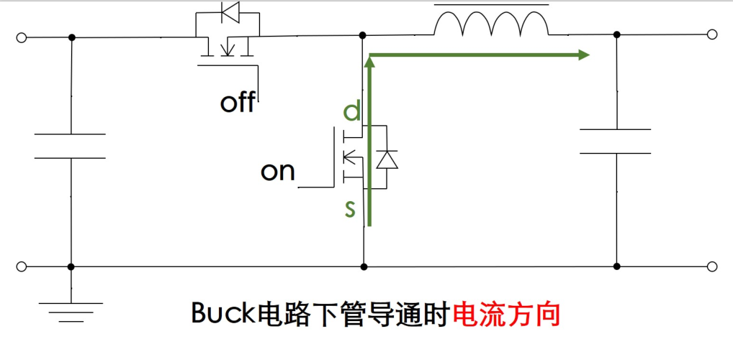

应该都知道上面这是个 buck 电路吧，下管是 NMOS 管，在上管断开，下管导通的时候，电感的电流来源于下管。也就是说，下管 NMOS 的电流方向是从 S 到 D 的，也就是反着流，并且这个电流可以是很大的，因为电感的电流是可以比较大的，跟负载有关。又因为电感的电流取决于负载电流，是可以到几安培的，所以说下管的体二极管的电流也是可以很大的。那 MOS 管的体二极管电流最大能到多少呢？选型的时候需要考虑吗？

很多 MOS 管是不标注这个参数的，但是也有一些厂家标注了，比如这个 NMOS 管 SI9804。

**以上内容小结一下：**

**1、MOS 导通后电流方向其实可以双向流动，可以从 d 到 s，也可以从 s 到 d。**

**2、MOS 管体二极管的持续电流可以根据 MOS 管的功耗限制来计算，**

**3、MOS 管体二极管瞬间可以通过的电流，等于 NMOS 管导通后瞬间可以通过的电流，一般不会是瓶颈**